

***Tutoriel***

**COMMENT SE CONNECTER A VOTRE COMPTE PRO POUR LA 1ERE FOIS**

* Allez sur le portail de la BDA : <https://bibliotheque.alsace.eu/>
* Cliquez sur le bouton « **Connexion** »

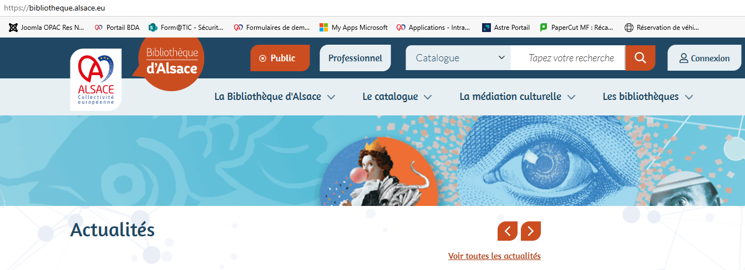

* La fenêtre de connexion s’ouvre comme suit :

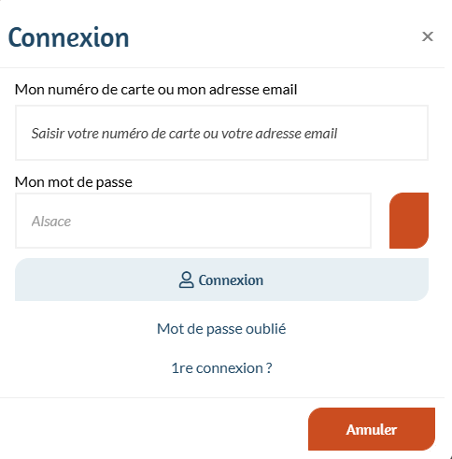

1. Entrez l’adresse mail du compte pro
2. Entrez mot de passe «**Alsace** »
3. Cliquez sur **connexion**

* Après la connexion, vous allez recevoir un mail automatique
* Cliquez sur le lien au milieu de la page, afin d’être redirigé vers la page de « changement de mot de passe » :

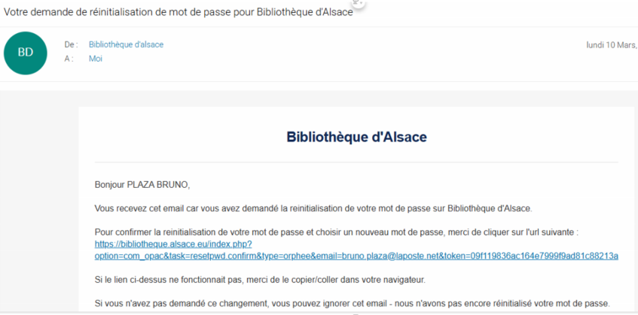

* Une fois le mot de passe changé, allez [sur le portail](https://bibliotheque.alsace.eu/) et cliquez sur le bouton « **Connexion** » dans le menu du haut



* Connectez-vous en entrant l’**adresse mail du compte pro** + le **nouveau** mot de passe puis cliquez sur le bouton **« Connexion** »

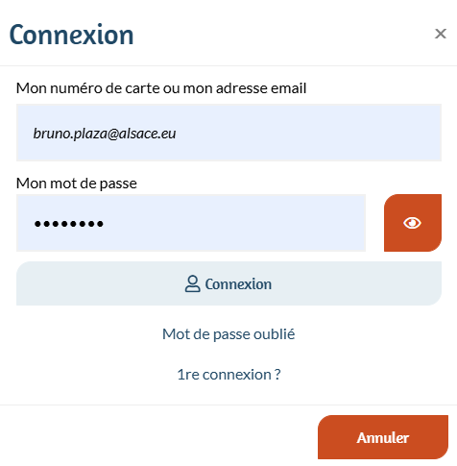

**Note** : Pour vérifier si vous êtes connecté(e) à un compte pro, cliquez sur « **Mon compte** ». La **bibliothèque de rattachement doit apparaitre** entre parenthèses à côté du nom.

